最優秀LOM企業的社会責任(CSR)プログラム
Best Local Corporate Social Responsibility (CSR) Program
LOM名 |  | 申請担当者名
大阪青年会議所 |  | 乾 菜月
基本情報 |  | Basic Information
事業名 |  | Name
OSAKA BREAK THROUGH COMPANY |  | OSAKA BREAK THROUGH COMPANY
目的 |  | Purpose
日本再生を牽引する民間主導の経済成長を実現すべく、持続的に企業が発展をとげるため、会社に関わる人びとの幸せを考えた経営を企業に広げるプログラムを実施すること |  | The purpose of this program is  1. To realize economic growth led by local citizens who can revitalize Japan.  2. To develop local companies sustainably.  3. To promote management methods to bring happiness to people at work.
開始日※日付で記載 |  | Start date
２０１８年４月１５日 |  | JCIウェブフォームは、カレンダーから選択方式なので記載不要
終了日※日付で記載 |  | End date
２０１８年７月３１日 |  | JCIウェブフォームは、カレンダーから選択方式なので記載不要
事業対象者 |  | Target
大阪市の企業経営者 |  | Business people in Osaka city.
SDGsの該当項目  該当項目を１つのみ選択 |  | Sd goal
⑧ 働きがいも経済成長も |  | 8. Decent work and economic growth.
発展段階  Active Citizen Framework「展開」の項目での３項目の発展段階から選択 ①健康な身体と精神 ②教育と経済力強化 ③平和・繁栄・持続可能性 |  | Development stage  “Health and Wellness”・“Education and Economic Empowerment”・“Peace, Prosperity, and Sustainability”から選択
②教育と経済力強化 |  | 2. “Education and Economic Empowerment”
概要 |  | Overview
【実施背景・目的】  現在、日本、世界経済は一部の富裕層に富が集中し、貧富の格差は年々大きなものとなっています。そのために、SDGs８番の「働きがいも経済成長も」を目指し、そして一人ひとりの物質的、精神的にも幸福度の向上を実現するためにプロジェクトを実施しました。  【プロジェクト内容】  ◆企業診断アンケート  参加企業は「人を大切にする経営学会」会長であり、全国6000社以上の企業を訪問し調査・分析を実施するなど中小企業経営研究の第一人者である法政大学坂本光司教授監修全３０問のアンケートに回答。  アンケート内容は、経営において、会社に関わる人びととの関係性をどのような方針に沿って実行に移しているのかを調査するアンケートです。  １、社員  ２、取引先（社外社員）  ３、顧客  ４、福利厚生  ５、地域社会  ６、経営  ◆企業訪問セミナー  企業診断アンケートに回答してもらった参加企業に個別訪問。  診断アンケートの結果にもとづいて、どのようなウィークポイントがあって、どのような対策を行えば、現状社内で抱えている問題を解決できるのかを、参加者に知っていただきます。  そして、実際に自社でどのような取り組みが行えるのかを考えてもらい、自社でも実行していただくように推進しました。 |  | 【Background and Objectives】  Currently, in Japanese and world economy, wealth concentrates in some wealthy people and a gap between the rich and the poor is becoming bigger year by year.  JCI Osaka implemented this program with the aim of the followings:  1. Resolving the above issue.  2. Achieving SDG #8, "Decent work and economic growth".  3. Increasing individual happiness both materially and spiritually.  【Program contents】  ・Corporate Investigation Questionnaire  Professor Koji Sakamoto at Hosei University prepared 30 questions and participants will answer them. The questionnaire was conducted to investigate what kind of human relationships in workplace was put into practice in management.  1. Employees  2. Business partners (outside employees)  3. Clients  4. Benefits  5. Local community  6. Management  ・Corporate Visit Seminar  JCI Osaka visited participating companies that actually answered the questionnaire.  Based on the results of the questionnaire, we let participants know:  1. What kind of weak points they have.  2. What kind of countermeasures they can take to solve a problem in workplace.  Then, we asked them to think about what kind of initiatives they can actually carry out and encourage them to implement them at their own company.
- 目的・財務計画・実施 |  |  | Objectives, Planning, Finance and Execution
このプログラムの目的を記述してください。 |  |  | What were the objectives of this program? ※200単語まで
現在、日本、世界経済は一部の富裕層に富が集中し、貧富の格差は年々大きなものとなっています。そのために、SDGs８番の「働きがいも経済成長も」を目指し、そして一人ひとりの物質的、精神的な幸福度向上を実現するため、プロジェクトを実施しました。  三方良しの精神が根付いている大阪において持続的に発展している企業が、会社に関わる人びとの幸せを考えた経営を行っていることを知っていただくことで、自社に取り入れてもらう。 |  |  | Currently, in Japanese and world economy, wealth concentrates in some wealthy people and a gap between the rich and the poor is becoming bigger year by year.  JCI Osaka implemented this program with the aim of the followings:  1. Resolving the above issue.  2. Achieving SDG #8, "Decent work and economic growth".  3. Increasing individual happiness both materially and spiritually.  Osaka has a good spirit for sellers, buyers, and the world. With this spirit, continually growing companies are carrying out management considering the happiness of people at work.  The objective of this program is to let business people know about it and put it into practice at their workplaces.
このプログラムが、どのようにJCI行動計画に準じているかを記述してください JCI Plan of Actionを参照して、インパクトImpact（影響力）・モチベートMotivate（意欲）・インベストInvest（投資）・コラボレートCollaborate（協働）・コネクトConnect（つながり）  についてそれぞれ記載してください |  |  | How does this program align to the JCI Plan of Action? ※200単語まで
◆インパクトImpact（影響力）  自社の発展を考えることは、会社に関わる人びとの幸せを考えることが必要であるという経営を知ってもらいました。  ◆モチベートMotivate（意欲）  その経営を実践することで、社業の発展につながること知っていただき、自社でも実践する意欲を高めました。  ◆インベストInvest（投資）  創業から間もない企業へ経営のあり方に共感した企業から支援を受けることができるようになります。  ◆コラボレートCollaborate（協働）  大学や行政が今後の企業のあり方経営方針を知って貰う機会をつくり、企業が本当に求めている制度改革や規制緩和を実行（行政）や、企業が求めている人材を育成すること（大学）で、産学官が連携した協働を生み出しました。  ◆コネクトConnect（つながり）  同じような経営手法ととっている企業同士が繋がり合い、お互いを高めあうライバルとなり、意見交換をすることができました。 |  |  | Impact  Participants understood that considering the happiness of the people at work would be necessary to develop their companies.  Motivate  Participants understood that practicing that management would lead to the development of their companies. It increased their motivation to implement the management in their companies.  Invest  Start-up companies will be able to receive assistance from companies that agreed with the start-up's philosophy.  Collaborate  This program can reinforce industry-academia-government collaboration by the followings:  1. Providing opportunities for universities and the government to learn about the management policy of companies.  2. The government's implementing institutional reform or deregulation that companies are really seeking.  3. Universities' cultivating human resources that companies are seeking.  Connect  Companies that have similar management methods gathered together, enhanced each other as a rival, and exchanged ideas.
予算計画通りにプロジェクトを実行できましたか？  予算上の工夫や、予算の内訳の概算を記述してください |  |  | Was the budget an effective guide for the financial management of the project? ※150単語まで
◆決算 150,000円  予算は広報費のみで、予定通りプロジェクトを実行することができました。  【工夫点】  坂本教授に協力を仰ぎ、最低限の予算で実施をおこなった。  あったら便利だが、無くても実施に影響のないものは予算計上を行わなかった。 |  |  | 【Budget】  The settlement figure was 150,000 yen.  The budget was used only for public relations expenses.  JCI Osaka was able to implement the program according to the planned budget.  【Device】  In cooperation with Professor Sakamoto, we implemented this program with a minimum budget.  We excluded items that are not essential in this program even if they are convenient.
このプロジェクトはどのようにJCIミッション・ヴィジョンを推進しましたか？  ミッションとヴィジョンに分けて記載  ミッション：より良い変化をもたらす力を青年に与えるために、発展・成長の機会を提供すること  ヴィジョン：若き能動的市民の主導的なグローバル・ネットワークになること |  |  | How does this project advance the JCI Mission and Vision? ※200単語まで  【参考】  JCI Mission：To provide development opportunities that empower young people to create positive change  JCI Vision：To be the leading global network of young active citizens
◆ミッション  自身の成長が、まちの成長へとつながり、それが一人ひとり幸福につながるということを実感することのできる機会となり、参加企業に関わる人々だけでなく、大阪青年会議所メンバーにもpositive changeを促した。  ◆ヴィジョン  参加企業に関わる人々だけでなく、大阪青年会議所メンバーの会社においても会社に関わる人びとの幸せを考えた経営を行うことによって、持続可能な社会を実現するグローバル・ネットワークが構築された。 |  |  | JCI Mission  This program provided opportunities to realize that:  1. Participants' own growth leads to community development.  2. It leads to individual happiness.  As a result of this, positive change was created not only in the participants but also in JCI Osaka members.  JCI Vision  This program provided opportunities for both participants and JCI Osaka members to carry out management considering the happiness of people at work.  As a result of this, a global network was established to realize a sustainable society.
- 地域社会への影響 |  |  | Community Impact
このプロジェクトの地域社会的影響を、どのように測りましたか？ |  |  | How did the Local Organization measure community impact for this project? ※200単語まで
◆実施アンケート  参加企業にプロジェクト実施後に、アンケートを実施しました。  実際にセミナーにて紹介をおこなった「一人ひとり」の事を意識した経営をおこなっている。もしくは今後行う予定である。という質問において、８４％の企業がYESでありました。  ・参加企業 ２７３社  ・賛同 ８４％  ◆訪問インタビュー  実際に、会社に関わる人びとの幸せを考えた経営をおこなっている企業に訪問をおこない、インタビューを行いました。LOMでのプロジェクトに賛同をもらいました。  ・訪問実施 ４３社  ・賛同 １００％ |  |  | ・Questionnaire  After the program, we conducted a questionnaire for participating companies. The question was "Are you conducting management while paying attention to each person?" or "Will you plan to do so?"  84% of the participating companies answered "Yes."  · 273 companies participated.  · 84% of them agreed with us.  ・Visit interview  We visited companies that are considering the happiness of people at work and interviewed them. They agreed with the program of JCI Osaka.  · We visited 43 companies.  · 100% of them agreed with us.
このプロジェクトが与えた地域社会への影響を記述してください。 |  |  | Describe the actual community impact produced by this project. ※300単語まで
LOMとして、一人ひとりの幸福を考えた経営を推進することで、普段注目されることない企業が世間から注目されるきっかけとなりました。  また同じような経営手法ととっている企業同士が繋がり合い、お互いを高めあうライバルとなり、意見交換をすることができました。 |  |  | JCI Osaka promoted the management method to business people so that they can think about individual happiness. Thanks to it, some companies attracted attention from the world, though they had never attracted attention before.  In addition, companies that have similar management methods gathered together, enhanced each other as a rival, and exchanged ideas.
- CSR10原則への取り組み |  | Alignment to One or More of the Ten Principles through Concrete Measures
どのCSR10原則（国連グローバル・コンパクトの10原則）をプロジェクト目標に掲げましたか？ |  | Which of the ten principles of CSR did this project target? ※200単語まで
原則１：人権擁護の支持と尊重 |  | Principle1: support and respect of the protection of human rights.
このプロジェクトは、どのようにCSR10原則（国連グローバル・コンパクトの10原則）の実現や推進に貢献しましたか？ |  | How did this project contribute to the promotion or implementation of the ten principles of CSR? ※300単語まで
経営のあり方の中でも、特に企業に関わる人びとにスポットライトをあててプロジェクトを実施いたしました。  その中で、身体障害者の積極雇用や、従業員の働く環境について、先進的な取り組みをしている企業（大阪市内）の紹介をおこない、参加企業でも同様の取り組みが行えるように推進をしました。  そして、すでに推進を行っている企業にも協力をもらい、プロジェクトの一環として、身体障害者の積極雇用を推進しました。 |  | In this program JCI Osaka did the followings:  1. Focused on those who involved in companies.  2. Introduced some companies that are working on advanced activities on the active employment of disabled people and the working environment of employees.  3. Encouraged participating companies to do similar efforts.  4. Received cooperation from companies already promoting advanced activities mentioned above.  5. Promoted active employment of disabled people in cooperation with the companies.
- 結果 |  | Results Achieved
この事業によって達成した目的を記述してください。 |  | Which objectives did this program achieve? ※200単語まで
プロジェクトを通して、一人ひとりの幸福を目指すためには、慶全な経営を会社が行うことがある必要性を会社経営者に理解してもらうことができました。 |  | Through the program, we helped the business people to realize the need for performing sound management with the aim of achieving each person's happiness.
具体的な結果を記述してください。 |  | What were the concrete results of the project? ※300単語まで
◆実施アンケート  参加企業：２７６社  設問：会社に関わる人びとのことを考えた経営をおこなう意識はめばえましたか？に対して、８０％の企業が「そう思う」を選択されました。 |  | ・Questionnaire  276 companies participated.  Question: "Did you become aware of the need for conducting management while paying attention to the people at work?"  80% of the participants answered, "I think so".
- LOMへの影響 |  |  |  | Impact on Local Organization
このプロジェクトの運営によって、LOMが得たことを記述してください。 |  |  |  | How did the Local Organization benefit from running this project? ※200単語まで
将来の姿を予測し、実行に移すことで、世の中から注目される機会をつくり、このプロジェクト以外の他の活動についてもどういった活動をしているのかを、知ってもらえる機会となりました。  大阪青年会議所メンバーの会社においても会社に関わる人びとの幸せを考えた経営を行うことによって、地域を持続的に発展させる経営者の育成につながりました。 |  |  |  | This program provided opportunities for local companies to imagine future ideal companies and take action to make it happen. As a result of this, they drew attention from the world and advertise their activities other than this program.  Companies of JCI Osaka members also carried out the management considering the happiness of the people at work. It led to fostering managers who can achieve sustainable local development.
このプログラムによって、どのようにJCIミッションを推進しましたか？  ミッション：より良い変化をもたらす力を青年に与えるために、発展・成長の機会を提供すること |  |  |  | How did the program advance the JCI Mission? ※200単語まで  【参考】JCI Mission：To provide development opportunities that empower young people to create positive change
青年経済人と呼ばれる、企業経営層、幹部が多く所属している大阪青年会議所の中で、社業の発展がまちの活性化につながることを知る機会となり、さらに活性化を自分たち自身が実行していく意欲を高める機会とすることで、JCIミッションを推進しました。 |  |  |  | Many young business people such as business executives belong to JCI Osaka. This program advanced the JCI Mission by providing the following opportunities for them to:  1. Understand that developing their own business leads to the revitalization of the community.  2. Increase their motivation to work on the activities to revitalize the community.
- プログラムの長期的な影響 |  |  | Long-term Impact of the program
このプロジェクトによって得られると予測される長期的な影響を記述してください。 |  |  | What is the expected long-term impact of this project? ※200単語まで
大阪だけではなく、日本全国にひろがり、一人ひとりが物質的にも、精神的にも今以上に幸福を感じることができる世の中が訪れます。  そのためには、まずそれぞれの会社を発展させ、まちの成長に寄与します。  そして、会社は一部の人間だけで利益を独占するのではなく、会社に関わる人びとに分配をすることで、貧富の差の緩和に向かっていきます。  長時間労働の多い日本で、家族との時間やプライベートな時間を今以上に取ることができるような会社体制にすることで、精神的にも満足のいく世の中ができていくのだと考えます。  そして最終、世界の各国でこの経営手法が取り入れられればSDGｓ８番「働きがいも経済成長も」を達成することができると考えます。 |  |  | The world where everybody feels more happiness both materially and spiritually will come not only in Osaka, but also all over Japan. To that end, developing each company and contributing to the local community development are necessary.  And the gap between the rich and the poor will be eased not by monopolizing the profit but by distributing it to all people at work.  In Japan, as many people work for a long time, they have less time with their families or private time. However, we think that building a company structure where they can take such a private time more than ever will create a pleasantly satisfying world.  If this management method is adopted in each country of the world, SDGs #8 "decent work and economic growth" can be achieved.
このプロジェクトの改善点・改善策を記述してください。  ※マイナスな表現はしないでください。前向きな改善点を記載しましょう |  |  | What changes would you make to improve the results of this project? ※300単語まで
日本には４１２万社あると言われています。１社でも多くの企業にこの関わる人びとの幸せを考えた経営を広げる必要がありますので、より多くの企業へと推進していく必要があります。  よって、１社１社しっかりと訪問をおこない、賛同いただける企業を１社ずつ増やしていくことで、日本から世界へ「すべての人が幸福を感じることができる未来」を創ることができると考えます。 |  |  | It is said that there are 4.12 million companies in Japan. JCI Osaka needs to do the followings:  1. Encourage more business people to adopt the management method so that they can think about the happiness of the people at work.  2. Promote the management method among more companies.  JCI Osaka can create a "future where everyone can feel happiness" not only in Japan but also all around the world by doing the followings:  1. Visiting each company thoroughly.  2. Increasing the number of the companies that agree with the management method.

「目的・財務計画・実施」項目に添付する画像を下部に貼付してください
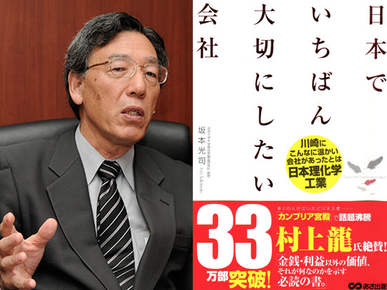  Hosei University Professor Sakamoto who is a counterpart's relationship | 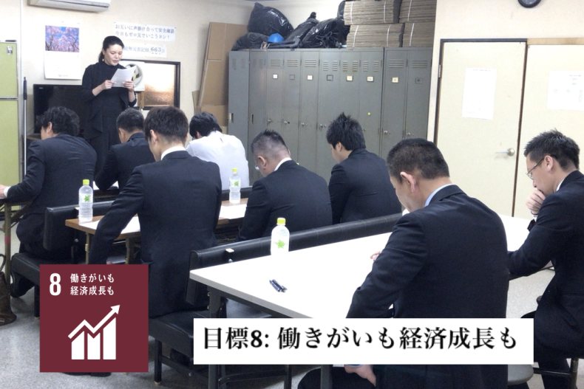
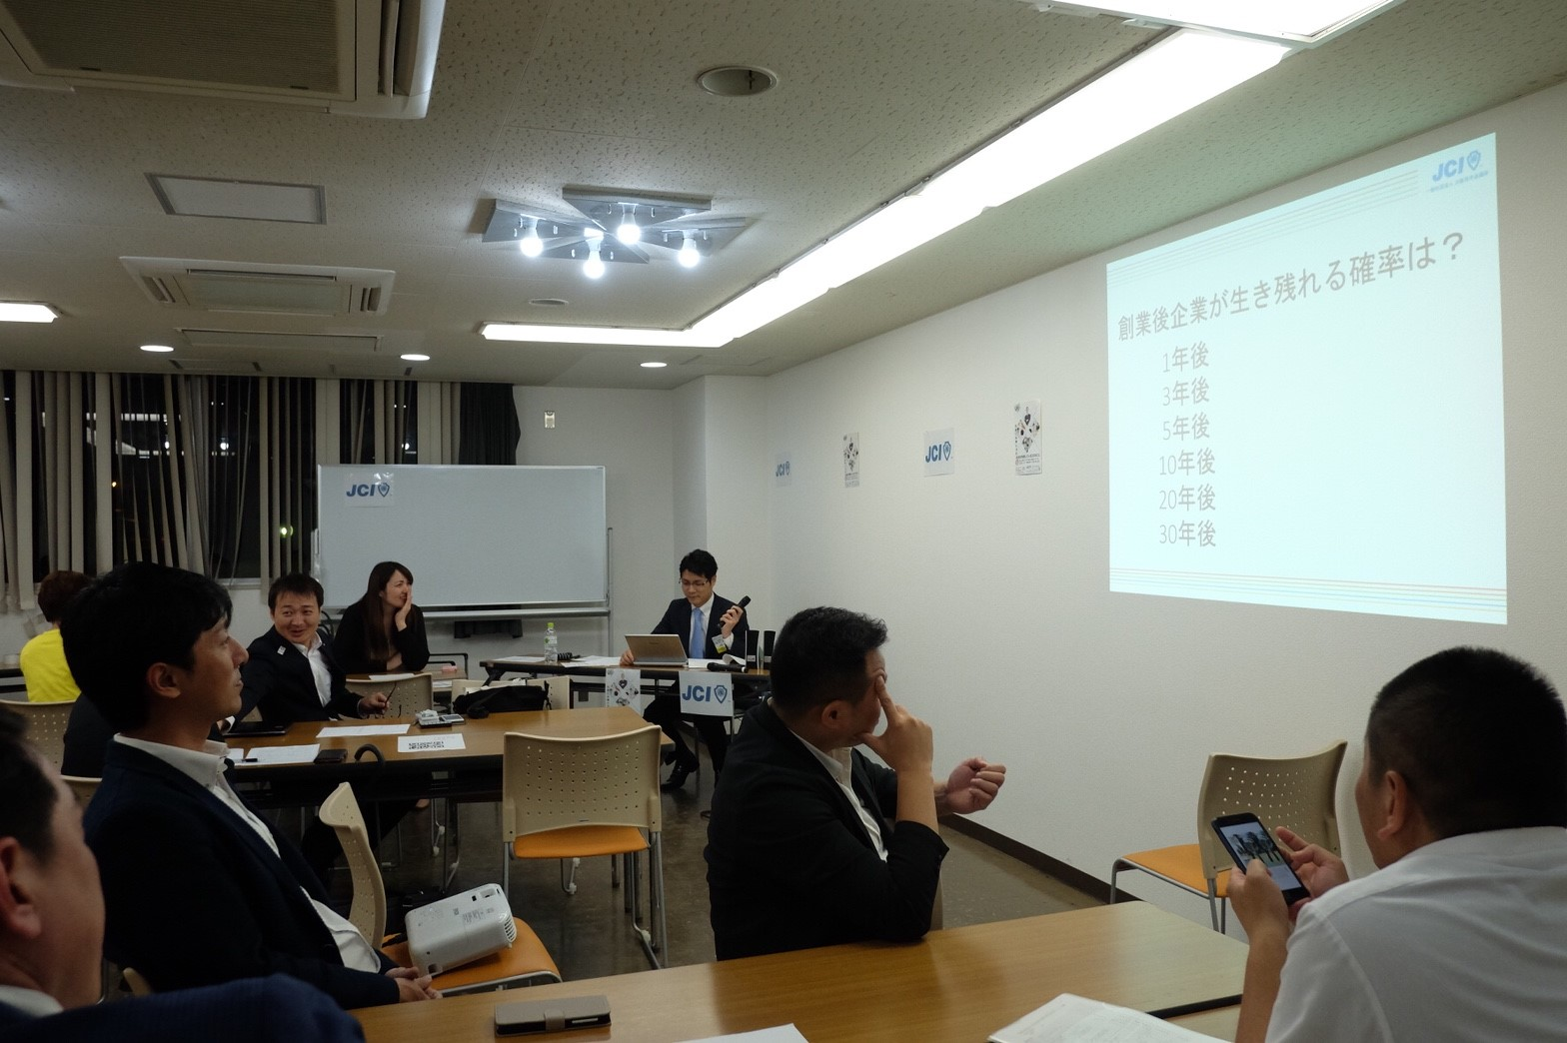  Implementation of seminars to business owners in Osaka city | 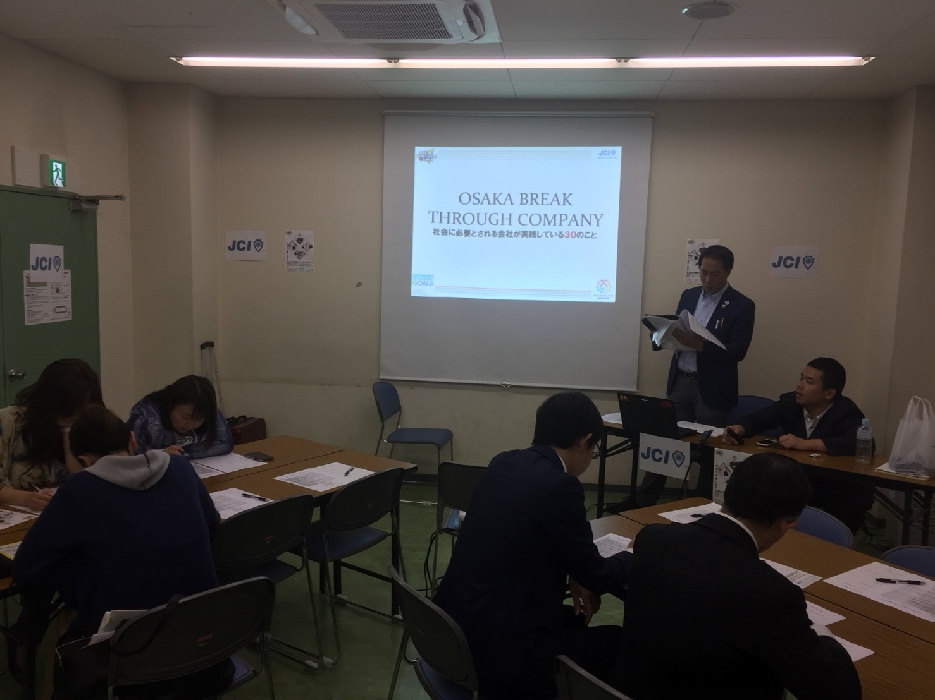  Discuss how to sustainable management

「地域社会への影響」項目に添付する画像を下部に貼付してください
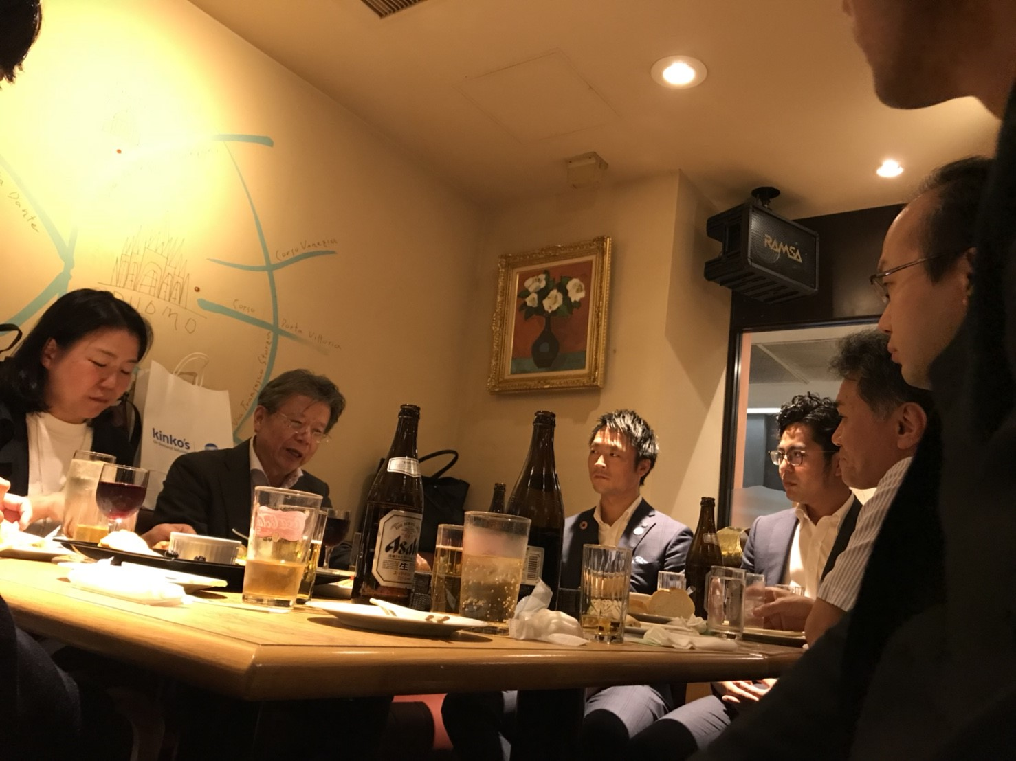  Exchange meeting participants | 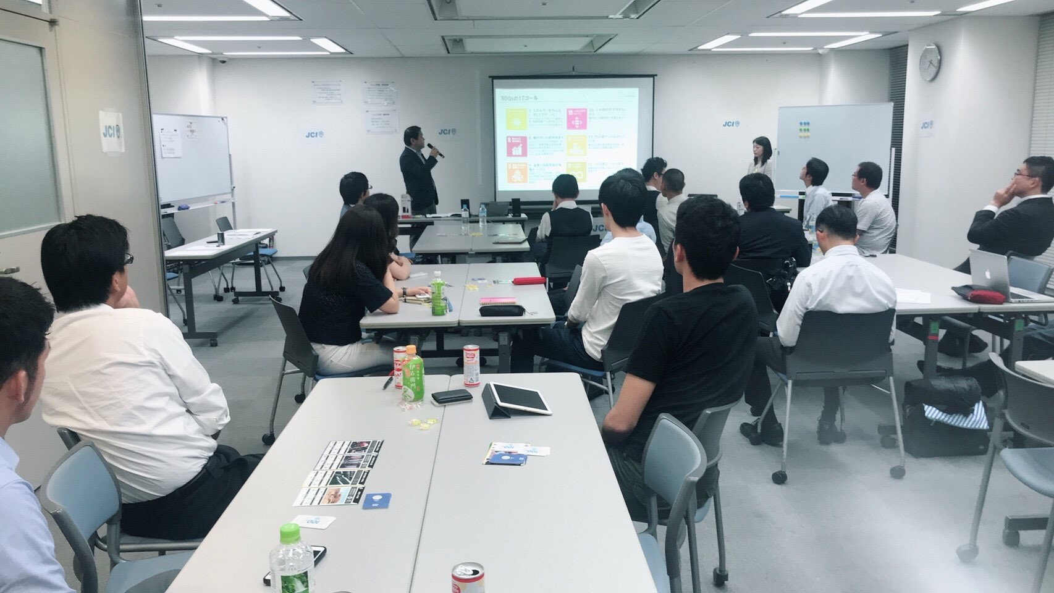  Interest in SDGs from sustainable development possible management

「CSR10原則への取り組み」項目に添付する画像を下部に貼付してください
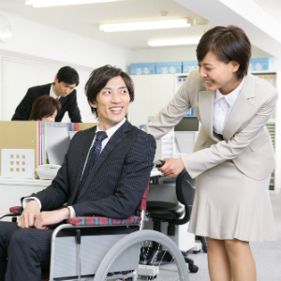
Promotion of employment of people with disabilities

「結果」項目に添付する画像を下部に貼付してください
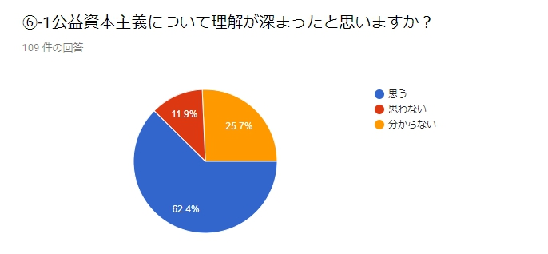  62% of those who are interested in sustainable development management | 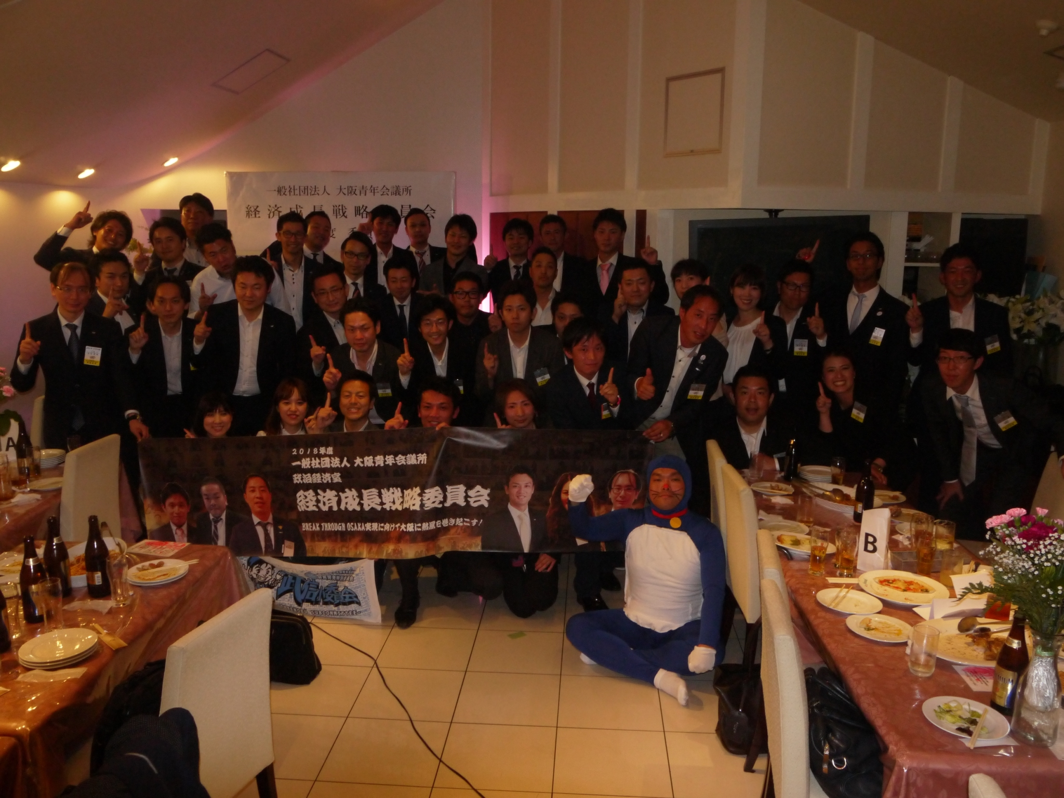  Regular meetings and social gatherings

「LOMへの影響」項目に添付する画像を下部に貼付してください
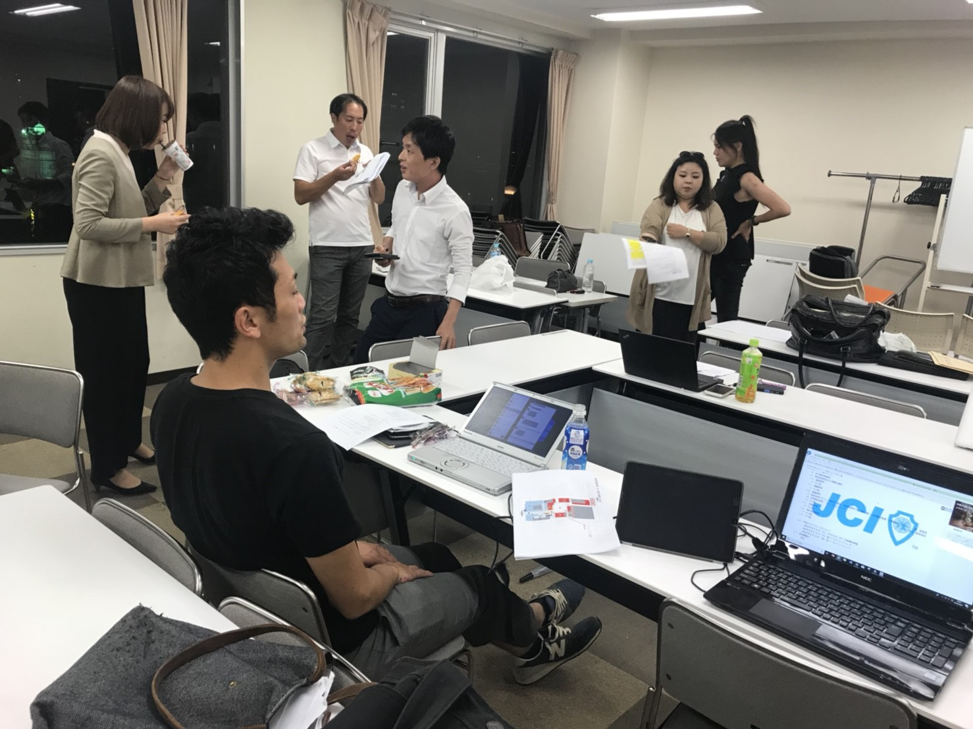  Discussion on the way of sustainable management day and night | 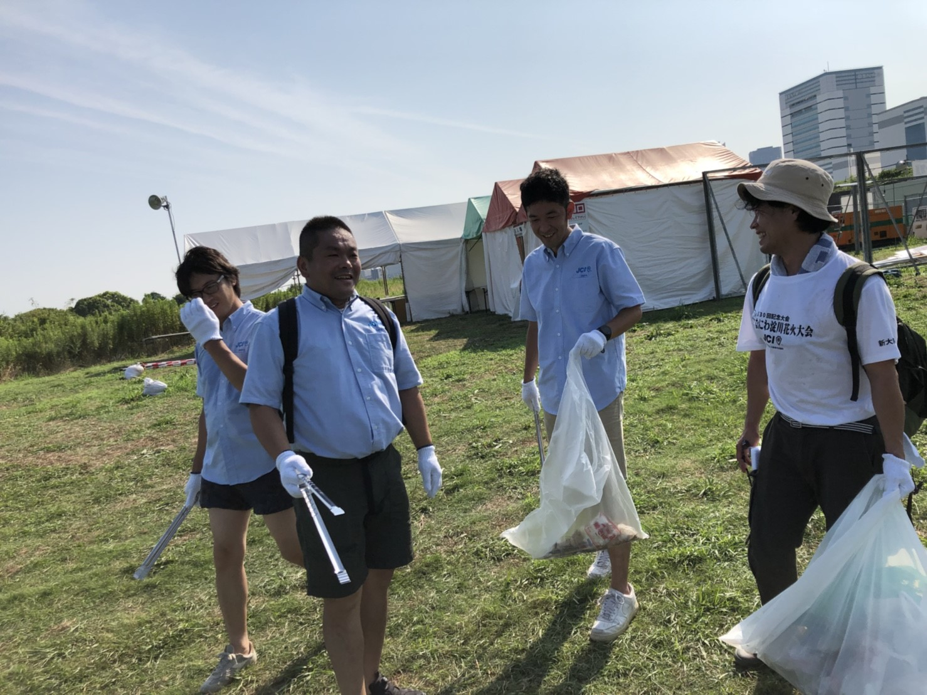  For the city

「プログラムの長期的な影響」項目に添付する画像を下部に貼付してください
  Achievement of COP 21 | 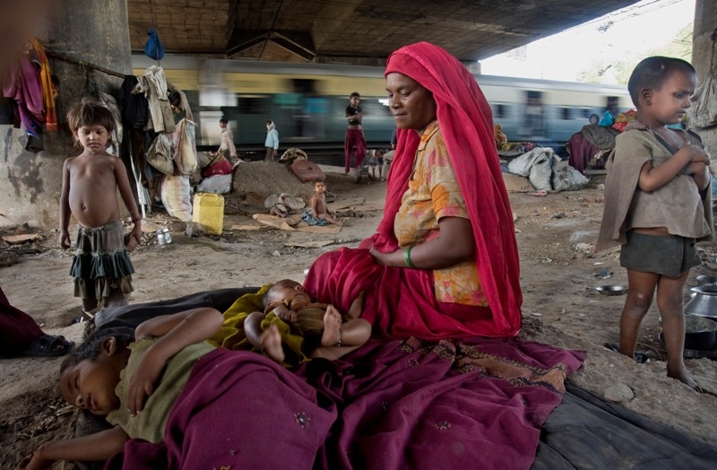  Eliminate poverty gap

